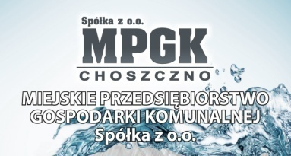

Miejskie Przedsiębiorstwo Gospodarki Komunalnej Sp. z o.o.
ul. Wolności 26, 73-200 Choszczno
tel/fax 95 765 2375, e-mail: sekretariat@mpgkchoszczno.pl
NIP 594-15-69-663 REGON 320430448 PKD 36.00 Z

Zbiórka odpadów wielkogabarytowych i starego, zużytego sprzętu AGD i RTV
– Miasto i Gmina Choszczno – nieruchomości zamieszkałe

Rejon | Dzień zbiórki odpadów | Dzień tygodnia
wszystkie posesje za światłami w kierunku PKP | 06.04.2017 r. | Czwartek
wszystkie posesje od świateł w kierunku Fontanny  wraz z ul. Piastowską, Niedziałkowskiego, Bohaterów Warszawy | 07.04.2017 r. | Piątek

Rejon |  | Dzień zbiórki odpadów | Dzień tygodnia
Bonin  Gleźno  Gostyczyn  Kolonia Wysokie  Koplin  Nowe Żeńsko  Oraczewice  Pakość  Piasecznik  Płoki  Radaczewo  Radlice | Roztocze  Rudniki  Sławęcin  Stary Klukom  Stawin  Stradzewo  Sulino  Sułowo  Sulechówek  Witoszyn  Zamęcin  Zwierzyn | 13.04.2017 r. | Czwartek
Baczyn  Brzostno  Chełpa  Golcza  Kołki  Korytowo  Krzowiec | Łaszewo  Raduń  Rzecko  Rzeczki  Smoleń  Suliszewo  Wardyń | 20.04.2017 r. | Czwartek

Biuro Obsługi Klienta MPGK Sp. z o. o.
ul. Wolności 26, 73-200 Choszczno
tel. 95-765-20 -66

